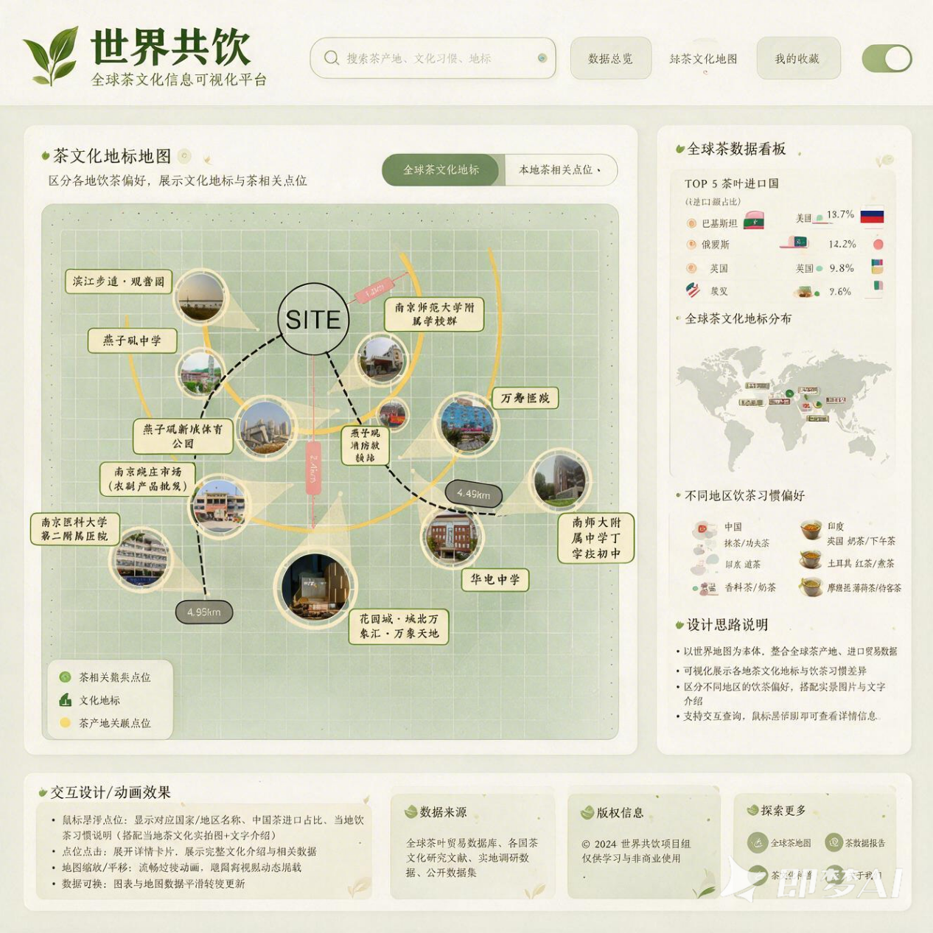

一、定位与视觉调性
世界共饮（World Tea Together）
平台定位：全球茶文化信息可视化平台，整合茶叶贸易数据、文化地标与饮茶习惯，面向茶文化爱好者、行业研究者与普通用户提供直观、美观的数据浏览体验。
视觉关键词：国际感 · 文化温度 · 数据清晰 · 地图沉浸

二、数据呈现模块
模块名称 | 数据内容 | 呈现方式
全球茶数据看板 | 全球茶叶总产量/出口量/进口量摘要 | 数字卡片 + 趋势指示
TOP5茶叶进口国 | 按进口额占比排序（美国13.7%、俄罗斯12.2%、英国9.8%、巴基斯坦、其他国家） | 水平条形图，标注百分比
全球茶文化地标分布 | 全球茶文化地标点位（中国、印度、土耳其、英国等） | 世界地图 + 定位标记（红/蓝/橙色区分类型）
不同地区饮茶习惯偏好 | 中国（抹茶/功夫茶）、印度（香料茶/奶茶）、土耳其（红茶/煮茶）、英国（奶茶/下午茶） | 地图区域颜色标识 + 图片+文字说明卡片
茶产地关联点位 | 主要产茶区标注（如中国福建、印度阿萨姆、肯尼亚等） | 地图上绿色/橙色点位

三、页面布局结构（自上而下）
区域 | 内容
顶部导航栏 | Logo「世界共饮」+ 搜索框（“搜索茶产地、文化习惯、地标”）+ 导航菜单（数据总览 / 绿茶文化地图 / 我的收藏）
主视觉区 | 平台标语“全球茶文化信息可视化平台” + 快捷入口（全球茶地图 / 茶数据报告）
数据摘要卡片 | “全球茶数据看板”：展示核心KPI数据（产量、出口量、进口量等）
图表区 | “TOP5茶叶进口国”条形图 + “全球茶文化地标分布”地图（交互式）
偏好展示区 | “不同地区饮茶习惯偏好”：中国、印度、土耳其、英国等国饮茶文化图文混排展示
侧边/悬浮卡片 | 鼠标悬停/点击时弹出详情卡片，含当地茶文化实拍图片 + 文字介绍 + 中国茶进口占比数据
底部信息区 | 数据来源说明（全球茶叶贸易数据库、文化研究文献、实地调研数据、公开数据集）+ 版权信息（©2024世界共饮项目组，仅供学习与非商业使用）+ 互动入口（探索更多）

四、交互设计方案
交互行为 | 触发效果
鼠标悬停点位（地图） | 显示悬浮信息卡：国家/地区名称 + 中国茶进口占比 + 当地饮茶习惯说明（含小图+文字）
点击点位（地图/列表） | 展开详情卡片：完整文化介绍 + 相关数据图表 + 实景图轮播
地图缩放/平移 | 流畅过渡动画，隐藏式动态加载，避免视觉卡顿
图表数据切换 | 图表与地图数据平滑转场更新（如切换年份或国家维度）
搜索框输入 | 自动匹配茶产地、文化习惯或地标名称，高亮显示相关点位

五、视觉设计规范
设计要素 | 规范说明
主色调 | 茶棕色（#6B4C3B）+ 米白（#F5F0E8）+ 点缀绿（#7BA05B）与橙红（#D4875E）
字体 | 标题：思源宋体/衬线体（体现文化感）；正文：无衬线体（确保数据可读性）
地图风格 | 浅色底图 + 低饱和度地形示意，突出茶文化点位和产地标注
卡片样式 | 毛玻璃效果（Glassmorphism）或浅阴影圆角卡片，保持现代感与信息层次
图标 | 线性图标，风格统一，与茶文化主题相关（茶壶、地图、数据图表等）

六、后续拓展方向
- 数据动态化：连接真实全球茶叶贸易数据库，实现实时数据更新
- 多语言支持：增加中英双语切换，适配国际用户
- 用户UGC功能：用户可上传本地茶文化地标，参与“我的收藏”内容共建

1. 不同国家的饮茶习惯偏好
国家 | 代表性饮茶方式 | 文化说明（可用作卡片文字）
中国 | 功夫茶 / 抹茶 | 从唐代煎茶到宋代点茶，功夫茶强调“和、敬、清、寂”的茶道精神。绿茶、乌龙茶、普洱茶各具特色，是茶文化发源地。
印度 | 香料茶（Masala Chai）/ 奶茶 | 将红茶与牛奶、豆蔻、丁香、生姜等香料同煮，是印度街头巷尾的日常饮品。阿萨姆和大吉岭是世界著名红茶产区。
土耳其 | 红茶 / 煮茶 | 土耳其是全球人均茶叶消费量最高的国家之一。使用双层茶壶（Çaydanlık）烹煮，盛装于郁金香形玻璃杯中，是社交待客的必备。
英国 | 下午茶 / 奶茶 | 英式下午茶起源于19世纪，以红茶加奶为主，搭配三明治、司康饼等点心，形成独特的“茶歇”文化礼仪。
国家 | 主要产茶区（可标注点位）
中国 | 福建（武夷山、安溪）、云南（普洱）、浙江（杭州）、安徽（黄山）
印度 | 阿萨姆、大吉岭、尼尔吉里
肯尼亚 | 凯里乔、涅里、基西
斯里兰卡 | 努沃勒埃利耶、康提、乌瓦
越南 | 太原、林同
日本 | 静冈、宇治、狭山
土耳其 | 里泽（Rize）
印尼 | 爪哇岛、苏门答腊

2. 主要茶产地关联点位（上表）
信息卡可以写的资料：

中国 · 茶道之源
饮茶方式：功夫茶 / 抹茶 / 清饮
文化介绍：
中国是茶的故乡，拥有数千年的饮茶历史。从唐代陆羽《茶经》奠定茶道根基，到宋代点茶、明清泡茶，形成了“和、敬、清、寂”的东方茶道精神。中国茶类齐全，绿茶、红茶、乌龙茶、白茶、黄茶、黑茶六大茶类各具风韵。功夫茶讲究“关公巡城、韩信点兵”的冲泡技艺，每一泡都追求香气、滋味与回甘的极致平衡。茶不仅是饮品，更是中国人待客、修心、社交的文化载体。
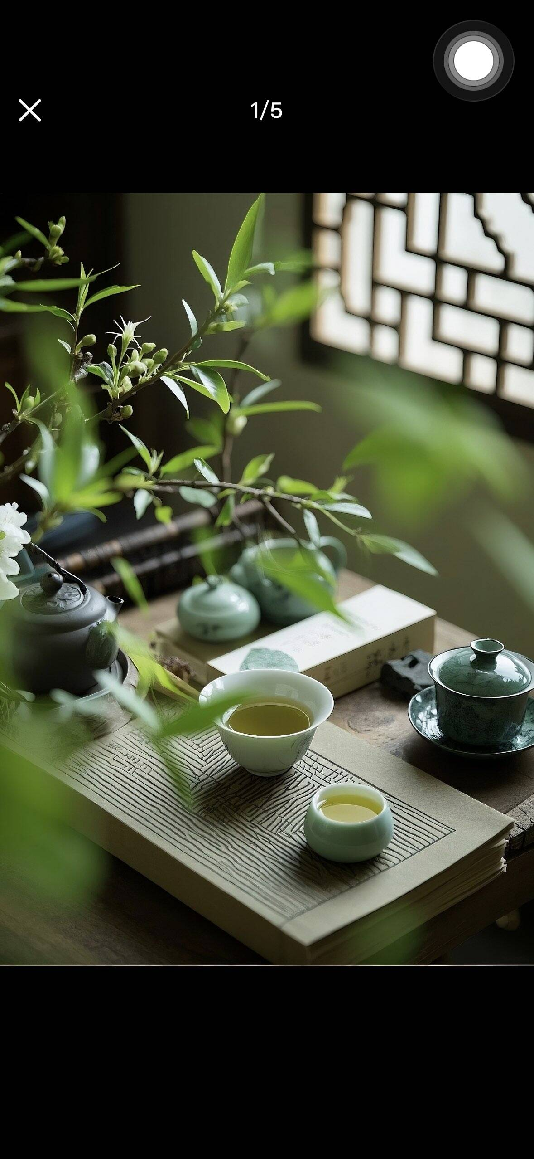

印度 · 香料与红茶的交响
饮茶方式：马萨拉香料茶（Masala Chai）/ 奶茶
文化介绍：
印度是世界第二大茶叶生产国，也是全球最大的红茶消费市场之一。阿萨姆（Assam）的红茶浓烈醇厚，大吉岭（Darjeeling）的春摘茶被誉为“红茶中的香槟”，尼尔吉里（Nilgiri）则清新柔和。但印度最具代表性的饮茶方式是“马萨拉茶”——将阿萨姆红茶与牛奶、豆蔻、丁香、肉桂、生姜等香料一同熬煮，甜辣交融，香气扑鼻。在印度街头，柴瓦拉（Chaiwala，茶摊主）的煮茶声是每个城市最鲜活的日常背景。


土耳其 · 郁金香杯里的社交密码
饮茶方式：土耳其红茶 / 煮茶（Çay）
文化介绍：
土耳其是全球人均茶叶消费量最高的国家，每人年均饮用超过3公斤茶叶。土耳其茶（Çay）采用独特的双层茶壶（Çaydanlık）烹煮：上层浓茶、下层沸水，饮用时按口味勾兑，盛装于郁金香形透明玻璃杯中，配上一块方糖，色泽红亮如琥珀。茶在土耳其不仅是饮品，更是社交生活的核心——从家庭聚会到市集商谈，一杯红茶递出的不仅是温暖，更是“欢迎”与“信任”。黑海沿岸的里泽（Rize）地区是土耳其茶叶的主产区，终年湿润的气候孕育了独具风味的土耳其红茶。
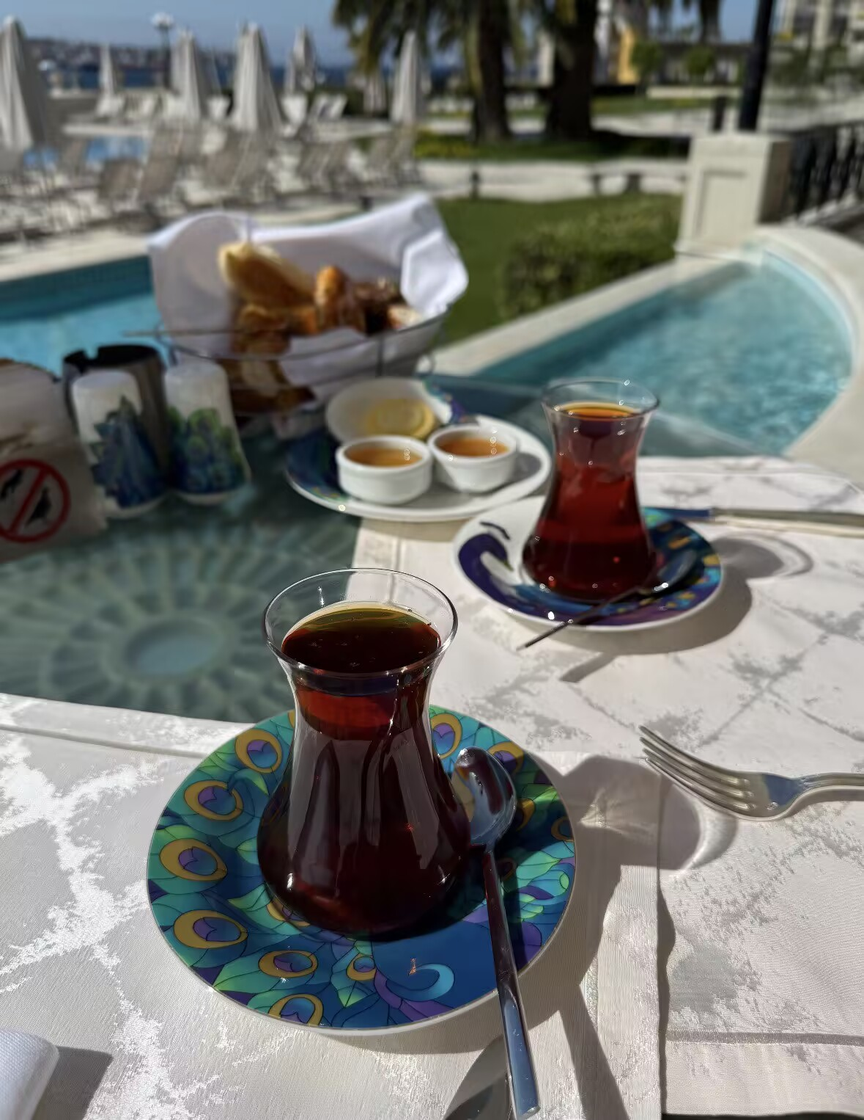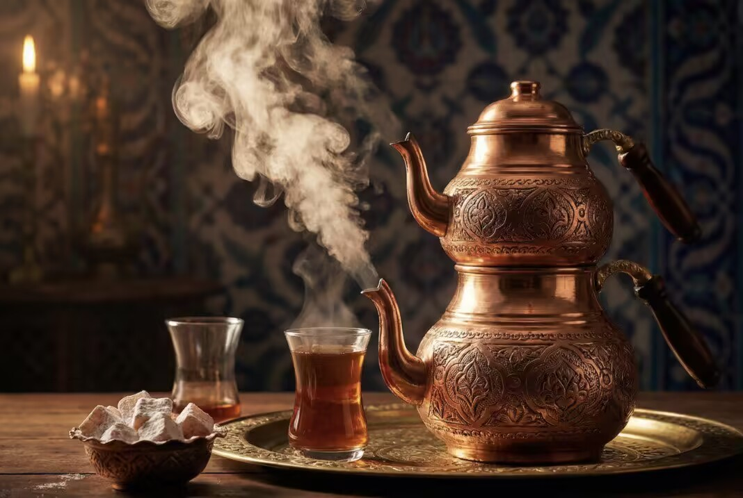

英国 · 下午茶的优雅仪式
饮茶方式：英式下午茶 / 红茶加奶
文化介绍：
英式下午茶起源于19世纪初期，由贝德福德公爵夫人安娜引入，如今已成为英国最具标志性的文化符号之一。下午四时左右，三层点心架（底层三明治、中层司康饼、上层甜品）搭配一壶经典的红茶（多为阿萨姆、锡兰或英式早餐茶），先加奶、后倒茶，轻搅慢饮，构成了优雅的“茶歇”礼仪。英国并非茶叶产地，却凭借强大的贸易网络和殖民历史，将红茶文化推广至全球，成为世界最大茶叶进口国之一，伦敦至今仍是全球茶叶拍卖与贸易的重要中心。
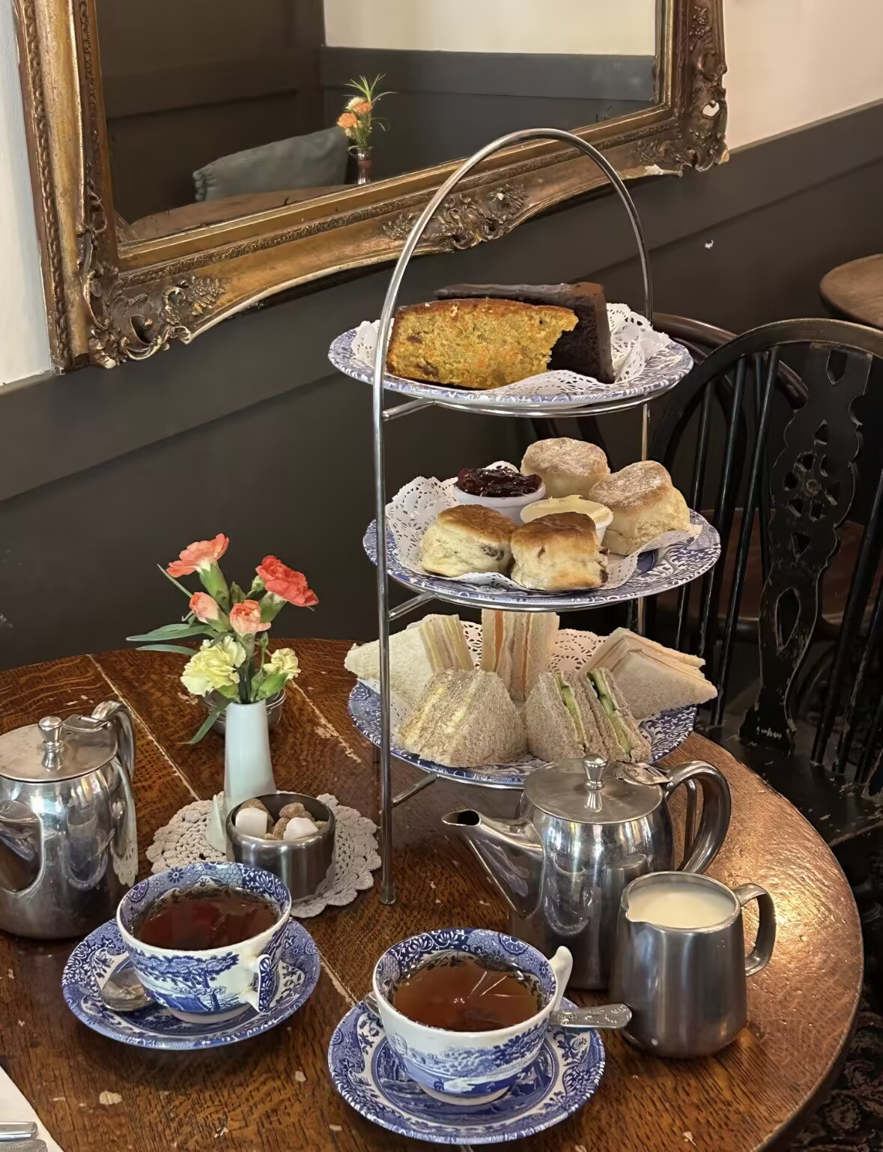

日本 · 抹茶的禅意美学
饮茶方式：抹茶 / 煎茶 / 玉露
文化介绍：
日本茶道（茶の湯）将饮茶提升至哲学与美学的层面。抹茶（Matcha）是日本茶道的核心，将覆盖栽培的茶叶研磨成粉末，点茶时以茶筅快速搅打，形成绵密泡沫，入口先苦后甘，回味悠长。煎茶（Sencha）则是日本日常消费最广的绿茶，清香鲜爽。静冈县是日本最大的茶叶产区，宇治（京都）则以高品质抹茶闻名世界。日本茶文化强调“一期一会”，即每一次茶会都是独一无二的缘分，体现了对自然与当下的极致珍视。
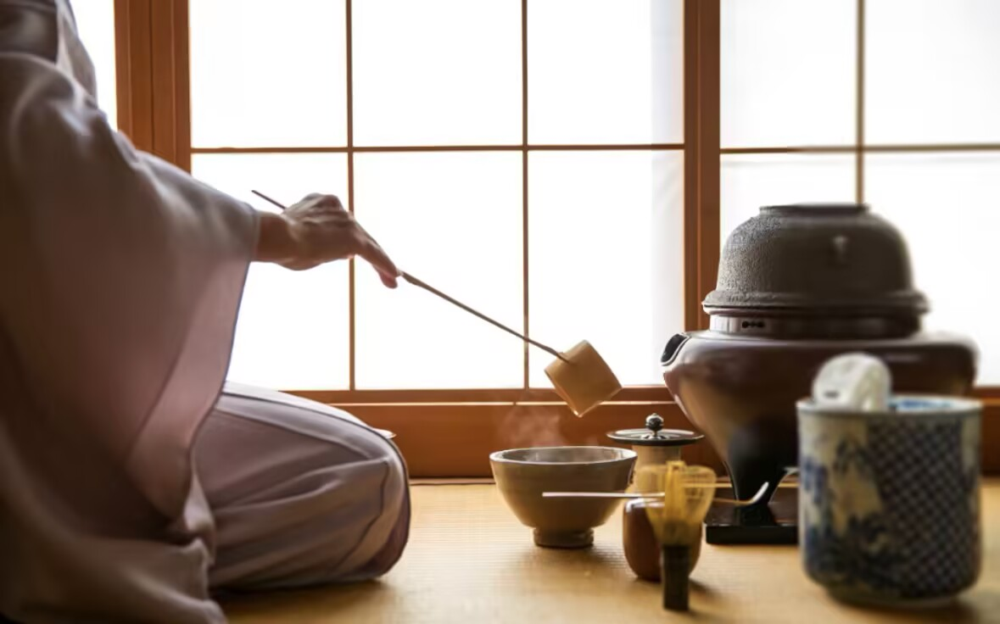

肯尼亚 · 红碎茶的全球力量
饮茶方式：CTC红茶 / 奶茶基底
文化介绍：
肯尼亚是全球最大的红茶出口国，其茶叶以CTC（压碎、撕裂、卷曲）工艺制成的红碎茶为主，茶汤色泽深红、滋味强劲，是全世界奶茶、袋泡茶和冰茶饮料的重要基底。肯尼亚茶园主要分布在海拔1500-2700米的高原地区，赤道阳光与火山土壤赋予了茶叶独特的“肯尼亚风味”——麦芽香浓郁、口感醇厚。茶叶是肯尼亚最重要的出口经济作物，支撑着数百万小农的生计。

斯里兰卡 · 锡兰红茶的纯净之味
饮茶方式：锡兰红茶 / 加奶或柠檬
文化介绍：
斯里兰卡旧称“锡兰”（Ceylon），其生产的红茶因此得名“锡兰红茶”，与印度大吉岭红茶、中国祁门红茶并称“世界三大高香红茶”。锡兰红茶按产区风味各异：努沃勒埃利耶（Nuwara Eliya）的茶叶带有玫瑰与柑橘清香，康提（Kandy）产区醇厚顺滑，乌瓦（Uva）则以强劲的薄荷香气著称。斯里兰卡是全球重要的茶叶出口国，茶业为国家经济支柱，茶园多采用“垂直管理”的种植模式，以严格的农残标准享誉国际市场。

